資工三 黃偉祥 111010550

資料集：台北房價預測

類別： Regression

Step 1:

- 首先New 然後將Midterm 的 Dataset加入進Datasets 欄位

- 接下來將欲使用的Algorithms 加入到Algorithms 欄位

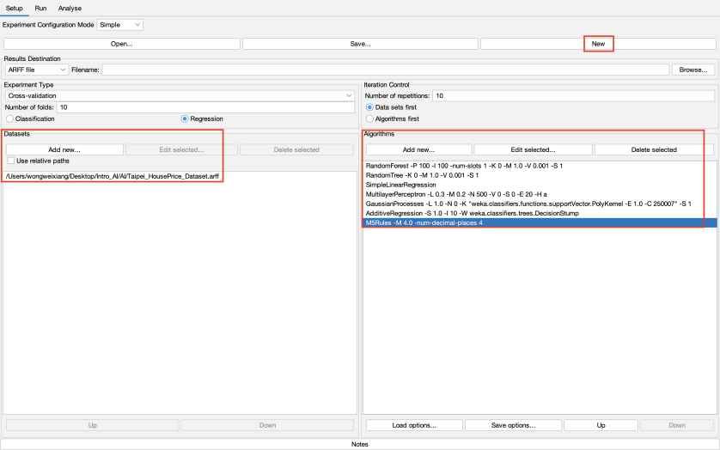

Step 2:

- 到Run 介面點擊 Start

- 要注意的是有些Algorithm 只能做Classify 的動作所以要針對資料集來選擇Algorithm

- 出現Finished 和 0 errors 就可以進行下一步了

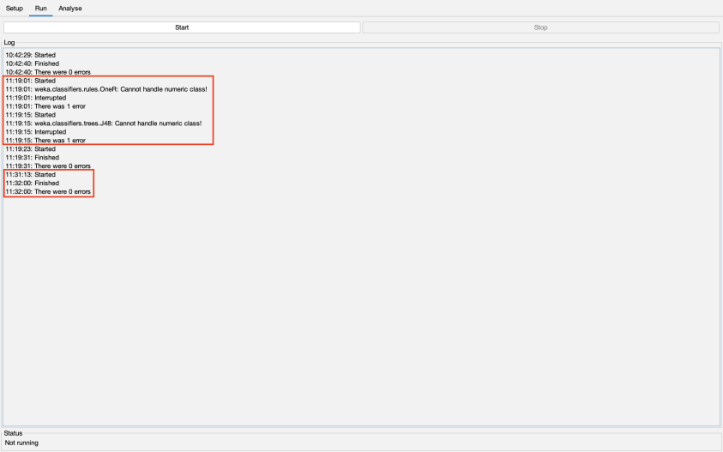

Step 3:

- 先點擊Experiment 然後點擊Perform test

- 圖中第三步驟可以選擇不同的結果，如 MAE，RMSE等等regression的指標來進行各個Algorithms 的比較

- Correlation coefficient

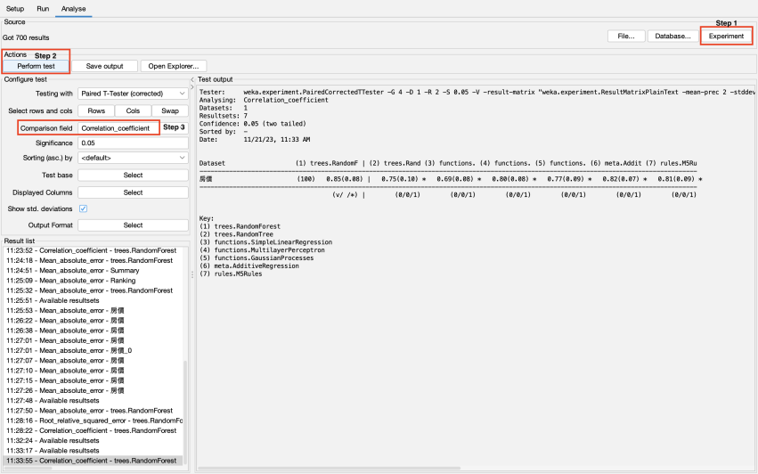

- Mean absolute error

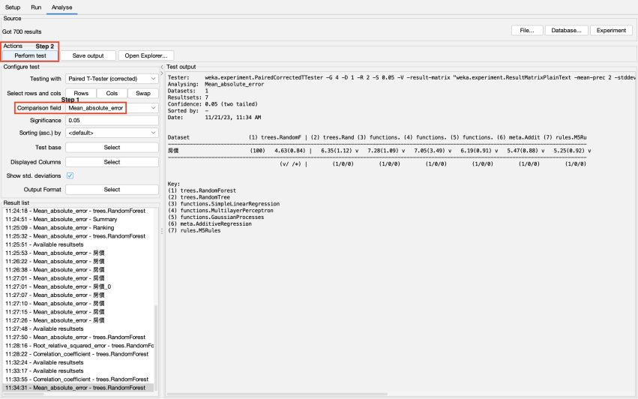

- Root mean squared error

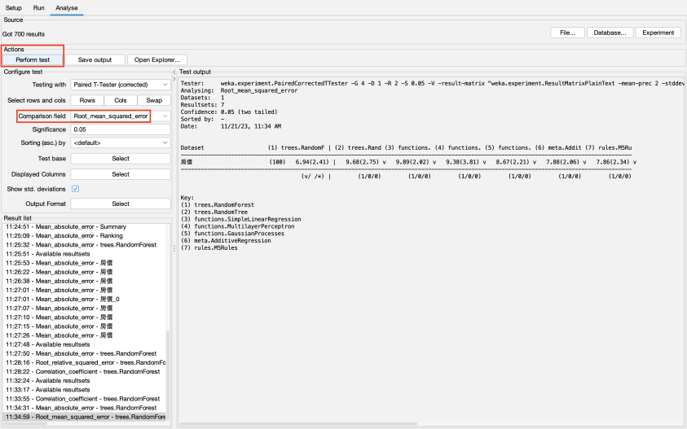

- Relative absolute error

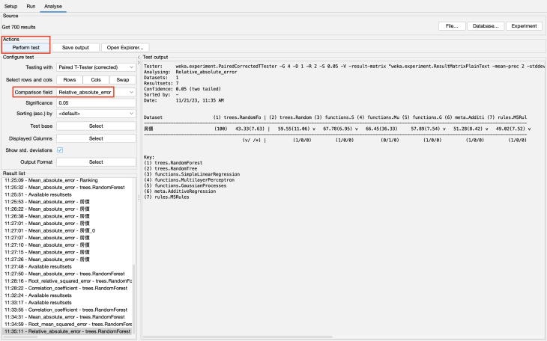

- Root relative squared error

